柳州市妇幼保健院院内比价采购公告
柳州市妇幼保健院就以下项目进行院内比价采购，邀请合格的供应商参与报价。
一、比价项目：
序号 | 项目名称 | 数量 | 单位 | 预算金额（元） | 需 求
1 | 电梯应急平层维修项目 | 1 | 项 | 8360 | 需更换铅蓄电池24个，规格12V17AH;停电应急平层装置盒4个，型号TD80P-M06-0808。
2 | 中央空调机组故障维修项目 | 1 | 项 | 2000 | 详询采购中心
3 | 多功能轮椅移位机 | 3 | 张 | 5100 | - 带起立辅助装置  - 详见图例  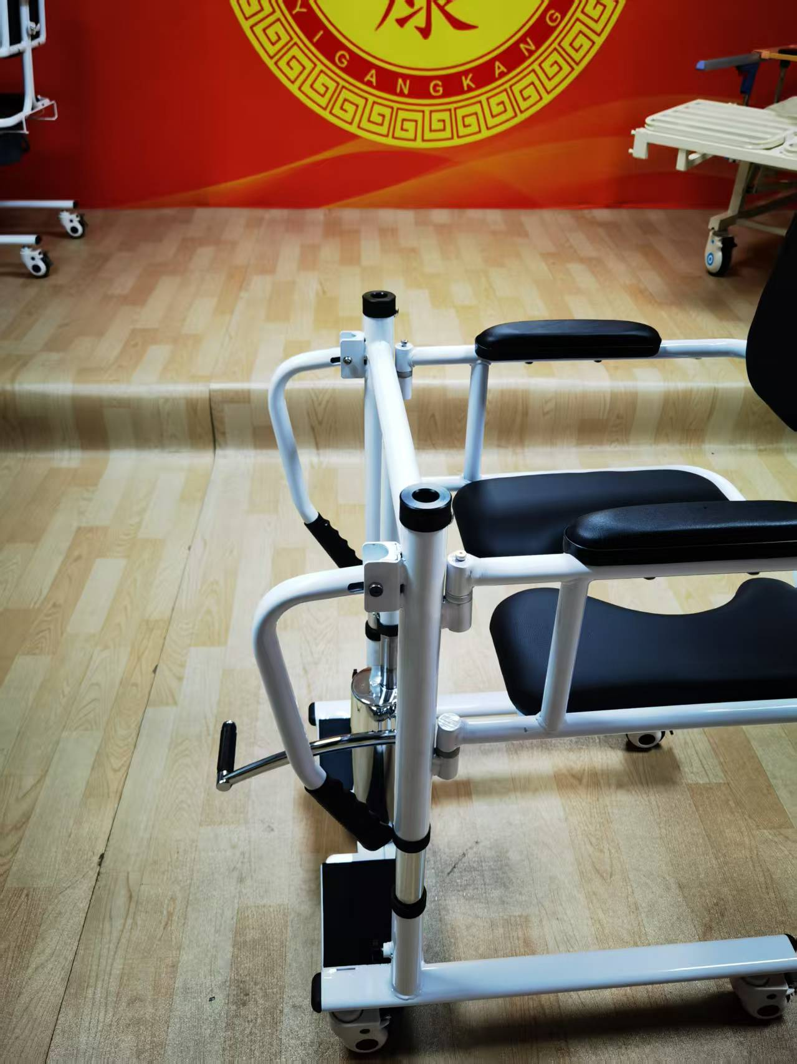
二、供应商资格条件：
参加本项目报价的供应商应符合下列要求：
1、具有独立承担民事责任能力的，在中华人民共和国境内注册的法人或自然人。
2、具有良好的商业信誉及无行贿犯罪记录。
3、满足销售所投产品、提供服务的资质。
三、符合资格的供应商应当在2025年3月26日至2025年3月27日8:30-12:00，13：30-17:00（周六、周日除外）通过电子邮件或电话，了解项目要求并报名。报名后可将报价单发送到指定邮箱或邮寄至指定地址。
四、截止时间：2025年3月27日17:00时。
五、联系方式：
联系人：采购中心
联系地址：柳州市鱼峰区博园大道50号8号楼6层
电话：19978260890 0772-2205088
邮箱：GFELZYYCGZX@126.com
邮寄地址：广西柳州市鱼峰区博园大道50号8号楼6楼采购中心
采购中心
2025年3月26日

